中共泰州学院委员会文件

泰院委发〔2024〕29 号

  

关于开展 2024 年度党建与思政校级专项课题 申报的通知

各二级党组织、各单位：

根据《泰州学院党建与思政校级专项课题管理办法》， 经校 党委常委会研究通过，现就 2024 年度党建与思政校级专项课题 研究申报工作通知如下：

一、立项宗旨

以习近平新时代中国特色社会主义思想为指导，深入学习贯 彻党的二十大精神，引导全校教职员工，特别是党员干部、思政 课教师、辅导员、各学科教师等结合工作实际，推动学校党建和 思想政治工作的探索和创新，建立健全高质量思想政治工作体 系。课题研究应紧密结合学校工作实际，提出既有一定理论深度、

又有实际应用价值的对策建议，突出应用实践特色和针对性、可 行性与操作性。

二、申报条件

1.课题申报人应为我校教职工；

2.申报人应具有良好的思想政治素质、独立开展和组织研究 的能力，能承担实质性的研究工作，重点课题的负责人应具有中 级以上职称或硕士以上学历；

3.课题申报人员可以课题组为单位申报，课题组可包含在校 学生；

4.已立项或结项的校级及以上项目不得用来申报此类专项课 题。

三、分类与管理

为了提升课题研究的质量，发挥课题的引领作用，本年度课 题设重点课题和一般课题两类并实行分类管理。重点课题2-3 项； 一般课题 15-20 项。经评审拟立项课题在公示无异议后确立。立 项课题逾期未完成者，不得申报下一年度研究课题。重点、结项 课题优先推荐申报省级以上课题研究。

（一）重点课题

1.课题研究周期原则上至 2025 年 6 月，最长可延期至 2025 年 12 月，届时不能结项将自动撤销。

2.结项须满足下列条件之一并经课题评审组认定：

（1）课题组成员 以第一作者身份在中文核心期刊公开发表 本课题研究论文至少 1 篇，并注明“泰州学院党建与思想政治工 作研究课题”字样及课题立项编号。

（2）课题组在资助周期内已出版的专著、编著、教材（校 本教材）等。

（3）课题组成员在省级以上重要媒体（《人民日报》《光 明日报》《中国社会科学报》《中国教育报》《新华日报》《扬 子晚报》等）发表理论文章（800 字以上）。

（4）课题组的研究成果被省级以上主管部门表彰。 3.结项奖励：

课题组获得奖励 1 万元，由课题负责人统筹分配；研究成果 特别优秀的可另行奖励。

（二） 一般课题

1.课题研究周期至2024 年底，届时不能结项将自动撤销。 2.结项须满足下列条件之一并经课题评审组认定：

（1）课题组成员 以第一作者身份公开发表本课题研究论文 至少 1 篇。

（2）课题组成员为第一作者的论文参加泰州市委宣传部等 校外单位组织的论文评选获奖，或入选省级以上学术研讨会会议 论文集。

（3）课题组成员在市级以上媒体发表理论文章（800 字以 上）。

（4）课题组的研究成果被市级以上主管部门表彰。

3.相关研究人员的科研工作量参照学校科研和教改项目相 关规定计算。

四、申报要求

1.各二级党组织至少申报课题 1 项，选题可参考《课题指南》

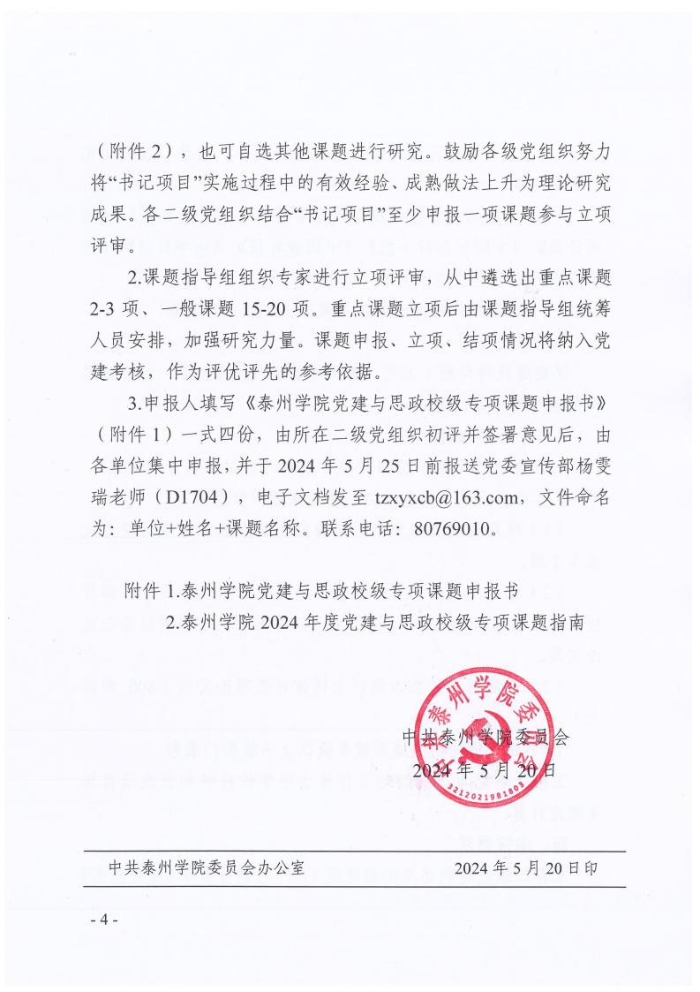

附件 1

泰州学院

党建与思政校级专项课题

申 报 书

课 题 名 称： 课 题 类 别： 课题申报人： 所 在 单 位： 申 报 日 期：

**党建与思政校级专项课题指导组** **制**

|  |  |  |  |  |  |  |  |
| --- | --- | --- | --- | --- | --- | --- | --- |
| **项目概况** | 课题名称 |  | | | | | |
| 关键词 |  | | 是否“书记项目” | | |  |
| 课题类别 | 1.重点课题 2.一般课题 | | | | |  |
|  |
| **课题负责人** | 姓 名 |  | 性 别 |  | 出生年月 | |  |
| 学 历 |  | 学 位 |  | 研究专长 | |  |
| 所在院系 |  | 行政职务 |  | 专业职称 | |  |
| **课题组成员** | 姓 名 | 职 称 | 所在单位 | | | 研究专长 | |
|  |  |  | | |  | |
|  |  |  | | |  | |
|  |  |  | | |  | |
|  |  |  | | |  | |
|  |  |  | | |  | |
| **研究思路** | （选题目的和意义、主要研究内容、完成课题的思路） | | | | | | |

|  |  |
| --- | --- |
| **预** **期** **成果** | （预期成果应满足结项要求，具体见课题申报通知） |
| **二级单位党组织意见** | （是否同意推荐申报）  （盖章）  年 月 日 |
| **课题指导组审核意见** | 课题指导组办公室（盖章）  年 月 日 |

附件 2

泰州学院 2024 年度党建与思政研究课题指南

重点课题：

1. 高校学习贯彻习近平新时代中国特色社会主义思想长效 机制研究

2.习近平关于加强党对教育工作的全面领导的重要论述研究 3.坚持不懈用习近平新时代中国特色社会主义思想凝心铸魂研究 4.新时代高校高质量党建引领事业高质量发展研究

5.高校党组织发挥组织优势推进教育、科技、人才协同发展 的实现路径研究

6.“微时代”背景下校园舆论引导长效机制研究 7.高校深入实施“时代新人铸魂工程”研究

8.百年党史教育融入新时代高校思想政治教育路径研究

9.泰州学院“阳光学工”内涵特质、内容载体、保障机制研究 10.“ 一站式”学生社区综合管理模式建设研究

一般课题：

1.新时代高校三级党组织“强基创优”建设研究

2.以“三项机制”激发高校干部干事创业活力研究 3.高校创新年轻干部“选任管培用”机制研究

4.高校教师党支部书记队伍建设研究

5.新形势下党员教育管理机制创新研究

6.提升高校党员和干部教育培训针对性实效性研究

7.新时代加强高校学生党支部建设研究

8.加强高校党务干部队伍建设机制研究

9.新时代高校师德师风建设长效机制研究

10.高校基层党组织服务地方经济社会发展研究 11.高校大统战工作格局体制机制研究

12.新时代高校师德师风建设现状分析与路径探索

13.高校教师党支部书记“双带头人”工作室发挥作用研究 14.高校基层党组织政治功能与组织功能提升路径研究

15.高校基层党建中的大数据应用研究 16.高校大学生党建工作创新研究

17.高校“标杆院系”“样板党支部”示范引领作用发挥研究 18.人工智能时代高校意识形态风险防范研究

19.牢牢掌握高校意识形态工作领导权的体制机制研究 20.新时代高校学生意识形态风险防控机制研究

21.伟大建党精神融入高校思政课的多维路径研究

22.新时代高校“思政课程”“课程思政”改革与实践

23.中国式现代化专题融入高校思政课程的机制研究 24.泰州学院校史育人功能及实践路径研究

25.习近平法治思想融入大学生思想政治教育研究

26.协同视阈下大中小学思政课教学一体化建设研究

27.泰州学院发挥社团育人的路径和机制创新研究 28.“三全育人”理念下高校心育工作实践探索

29.以“心育”促进五育有机融合机制研究

30.新时代高校国防教育创新发展模式研究 31.高校青年辅导员成长模式探索

32.新形势下发展型资助育人研究

33.新形势下大学生就业指导与服务的创新研究 34.泰州学院文化育人路径与创新研究

35.泰州学院开展新时代大学生劳动教育研究 36.泰州学院开展新时代大学生美育研究

37.推动廉洁教育纳入高校通识课程的实践探索

38.构建新时代高校年轻干部/青年教师廉洁风险防范机制研究 39.基于协助职责和监督责任视角加强师德师风建设的思考 40.融媒体语境下高校廉洁文化建设的策略创新研究